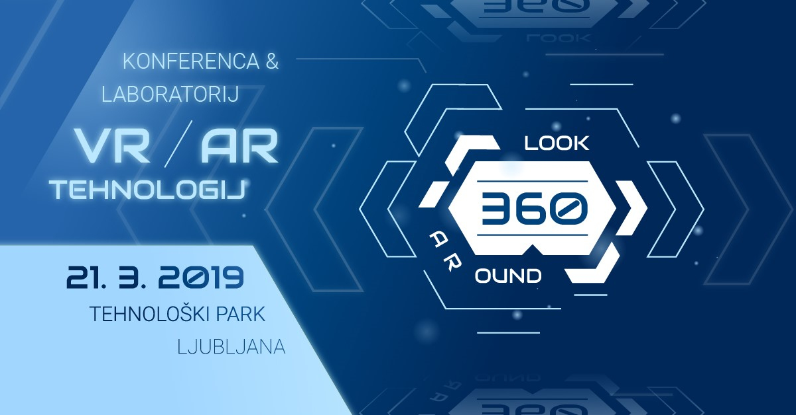

SPOROČILO ZA JAVNOST

V Ljubljani, 21. 3. 2019

V Tehnološkem parku Ljubljana smo v četrtek, 21. marca 2019 gostili prvo slovensko konferenco Look Around 360, posvečeno tehnologijam navidezne in obogatene resničnosti in otvorili laboratorij za vse navdušence tehnologij prihodnosti.

Polna dvorana pionirjev, vizionarjev, entuziastov, raziskovalcev in inovatorjev, ki so predstavljali svoje rešitve, ugotovitve ter napovedi kam vse se bo razvijala VR/AR/XR tehnologija. Potenciala in možnosti je kot smo slišali neskončno, Tehnološki park Ljubljana pa želi biti stičišče dogajanja, kjer se bodo kalili mladi navdušenci in kovale prebojne ideje, ob pomoči različnih strokovnjakov in mentorjev.

Omenjene tehnologije se vse bolj uveljavljajo za izobraževalne, predstavitvene in izkustvene namene, v sektorjih medicine, designa, turizma in zabave. Tehnologije so še vedno v povojih, kar pomeni, da je s tem povezanih še precej izzivov, tako družbenih kot tehnoloških, npr. t.i. kiber slabost in asocialnost. Trendi, ki se kažejo na obzorju, so vsekakor zmogljivejše, brezžične naprave z več ločljivosti ter prosojni upogljivi zasloni. V katero smer se bo točno razvijala je težko napovedati, vsekakor pa bo prisotna v naših življenjih bolj kot si lahko trenutno predstavljamo, so bili enotni govorniki.

V uvodnih nagovorih so udeležence pozdravili Matej Cerar, direktor Tehnološkega parka Ljubljana d.o.o., Željko Gudžulić, menedžer za pametno mesto iz Mestne občine Ljubljana, Janez Bešter iz Fakultete za Elektrotehniko in Marko Hren iz Službe Vlade RS za razvoj in evropsko kohezijsko politiko.

»Laboratorij bo predstavljal stičišče za vse, ki jih zanima VR/AR/MR tehnologija in želijo z njo ustvarjati. Naš cilj je, da start-upom, študentom in posameznikom ponudimo infrastrukturo za ustvarjanje,« je ob odprtju konference povedal Matej Cerar, direktor Tehnološkega parka Ljubljana d.o.o.

Sledila je svečana otvoritev VR/AR laboratorija s prerezom traku in pozdravnimi nagovori Aleša Pevca iz Tehnološkega parka Ljubljana, Marka Hrena iz Službe vlade za razvoj in evropsko kohezijsko politiko, Željka Gudžulića iz Mestne občine Ljubljana ter Jožeta Gune s Fakultete za elektrotehniko, UL. Laboratorij nudi najnaprednejše naprave vsem, ki jih to zanima zasebno ali poslovno. »Naš cilj je izvajati projekte in razvijati nove ideje v sodelovanju s fakultetami, raziskovalnimi organizacijami, podjetji in ostalo javnostjo, ki deluje v smeri razvoja te tehnologije,« je povedal Aleš Pevc.

Po otvoritvi smo prisluhnili najnovejšim rešitvam uporabe virtualne in obogatene resničnosti v slovenskem prostoru in ugotovili, da Slovenija v ničemer ne zaostaja z razvojem najnovejših tehnologijah v svetovnem merilu.
Na okrogli mizi so se Andrej Somrak iz NewReality, Jernej Mirt iz podjetja Viar, Jože Guna, Marko Cafnik iz XR skupnost Slovenije in Mladen Ljubišić iz 505VR, pogovarjali o prihodnosti in izzivih VR/AR tehnologij.
Jože Guna pravi, da je tehnologija zgolj orodje, kot lopata ali nož, ki se uporabljata tako za dobrobit, kot tudi nasprotno. »Tehnologija mora služiti človeku in ne obratno,« dodaja. Marko Cafnik, ki je prepričan, da bi moral Filmski center imeti posluh tudi zato, da se nove tehnologije uvedejo čim prej in postanejo vir financiranja, je opozoril na dejstvo, da Slovenci še nimamo VR celovečernega filma.« In napovedi VR/AR trendov: Andrej Somrak veliko priložnosti vidi v marketingu in t.i. potopljenem novinarstvu, ko bralec dobesedno vstopi v celotno zgodbo. Jernej Mirt iz podjetja Viar je prepričan, da bo skupek tehnologij, ki se dandanes razvijajo, razbremenil ljudi monotonih opravil, ki jih nihče ne želi opravljati. »Ljudje bodo torej razbremenjeni, bolj produktivni in bolj srečni,« je poudaril.
Konferenca je pomembna zaradi izmenjave informacij, priložnosti mreženja in izmenjave dobrih praks. Ugotovili smo, da je slovenska VR skupnost razvejana in da takšni dogodki, kot včerajšnja konferenca, delujejo navdihujoče na številna podjetja, ki vidijo poslovno priložnost in posameznike, ki priložnosti še iščejo. In kot je ob uvodnem nagovoru ob odprtju konference povedal Janez Bešter iz Fakultete za elektrotehniko, »moramo skupaj ustvariti ekosistem, da bo virtualna resničnost lahko živela.«

------------------------
Kontaktna oseba za program:
Aleš Pevc, vodja projekta
ales.pevc@tp-lj.si

Kontaktna oseba za medijska vprašanja:
Mateja Prinčič
E: mateja.princic@tp-lj.si
T: 041 373 797

